Образовательная автономная некоммерческая организация
высшего образования

«МОСКОВСКИЙ ТЕХНОЛОГИЧЕСКИЙ ИНСТИТУТ»

ОТЧЕТ (Образец)
о прохождении производственной практики
по профессиональному модулю ПМ.02
Выполнение чертежных работ
_____________________
шифр и номер группы

_____________________________
(Ф.И.О.)

2024

Содержание

- Основные задачи проектно-конструкторского отдела……….
- Структура и техническая оснащенность проектно-конструкторского отдела ……………………………………………………………
- Разработка и оформление сборочного чертежа детали……………………………………………………………
Выводы ………………………………………………………….
Список используемых источников ……………………………

Отчет пишется для предприятия, на базе которого студент проходит производственную практику.

- Основные задачи проектно-конструкторского отдела
Основные задачей проектно-конструкторского одела **** машиностроительного завода (предприятия) является выполнение проектно-конструкторских работ.
Проектно-конструкторские работы – это процесс создания документации и разработки решений для реализации проектов в различных областях. Они включают в себя комплекс мероприятий, направленных на исследование, планирование, создание и проверку технической документации. Основной целью проектно-конструкторских работ является обеспечение высокого качества и эффективности разрабатываемых проектов.
Проектно-конструкторские работы состоят из следующих этапов:
- техническое задание: определение целей и задач проекта, требований к проекту и его результатам.
- исследование и анализ: изучение исходных данных, сбор информации, анализ существующих решений и технологий.
- разработка проекта: создание концепции проекта, выбор оптимальных решений и разработка технической документации (чертежи, схемы, спецификации и т.п.).
- оценка проекта: проведение испытаний, экспертиз, анализов и других исследований для проверки соответствия проекта требованиям технического задания.
- оформление результатов: подготовка отчетов, заключений, презентационных материалов и других документов, отражающих результаты проектно-конструкторских работ.
- сопровождение проекта: контроль за выполнением проекта, внесение корректировок, обеспечение взаимодействия между участниками проекта и заказчиками.

Структура и техническая оснащенность проектно-конструкторского отдела
Задачи и функции отдела главного конструктора:
- Осуществление единой политики предприятия в области конструкторских разработок. Разработка проектов новых опытных и промышленных установок, нестандартного оборудования и приспособлений в связи с реконструкцией объектов, автоматизацией производства и механизацией трудоемких процессов.
- Проведение работ по повышению уровня унификации, стандартизации и сертификации разрабатываемых конструкций изделий.
- Разработка конструкторских решений по повышению качества и надежности изделий, уровня их технологичности, экологичности, снижения их себестоимости, трудоемкости и материалоемкости.
- Осуществление авторского надзора за изготовлением изделий и их эксплуатацией.
- Представление на утверждение изменений, вносимых в техническую документацию по конструкторской подготовке производства.
- Рассмотрение и подготовка заключений на наиболее сложные рационализаторские предложения, а также подготовка заключений на проекты стандартов и другую конструкторскую документацию, поступающую на предприятие от сторонних организаций.
- Организация консультаций по решению отдельных технических вопросов.
- Подготовка предприятия к производству новой продукции. Создание новых и модернизация конструкций изделий (комплексов, машин, аппаратов, приборов, механизмов) действующего производства.
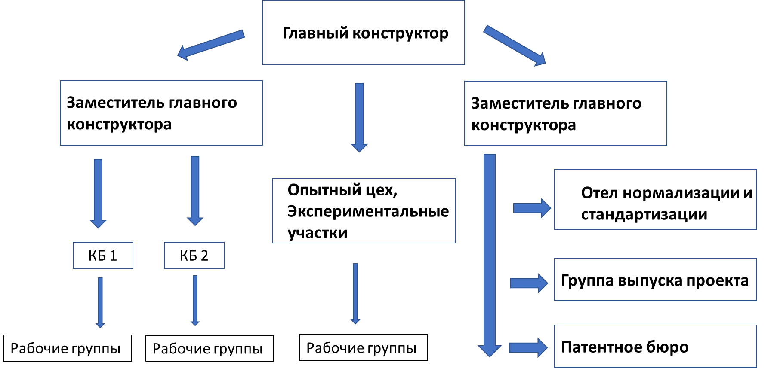
Структурная схема отдела показана на рисунке 1.

Рисунок 1 – Структурная схема проектно-конструкторского отдела

В процессе своей работы отдел использует следующее программное обеспечение:
- AutoCAD: программа автоматизированного проектирования, разработанная компанией Autodesk, которая может использоваться для черчения, 2D-черчения и базового 3D-проектирования. Она обеспечивает автоматическое рисование без необходимости знания программирования, что делает ее широко распространенной во всем мире. AutoCAD может применяться в различных областях, включая гражданское строительство, декорирование, промышленное черчение, инженерное черчение, электронику, обработку одежды и многие другие.
- Pro/Engineer: это интегрированное программное обеспечение для 3D CAD/CAM/CAE, разработанное американской компанией PTC.
- SolidWorks: программа для трехмерного проектирования, изначально созданная на базе системы Windows. Благодаря удобному интерфейсу и простоте использования SolidWorks может автоматически фиксировать проектный замысел и направлять изменения в конструкции на протяжении всего процесса проектирования изделия.
- КОМПАС-3D: мощная и универсальная система трёхмерного проектирования, ставшая стандартом для тысяч предприятий, благодаря простоте освоения и широким возможностям твердотельного, поверхностного и прямого моделирования.

Разработка и оформление сборочного чертежа детали
Сборочный чертеж вала приведен на рисунке 2.

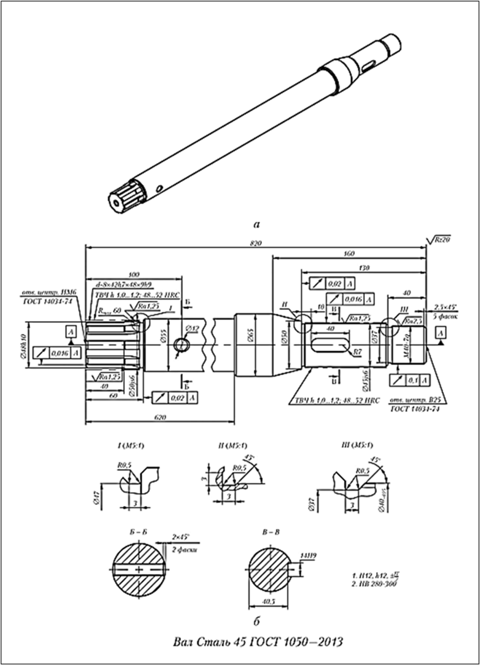

Рисунок 2 – Сборочный чертеж вала

Выводы
В ходе работы было выполнено индивидуальное задание:
- проведено обследование работы проектно-конструкторского отдела машиностроительного предприятия (название предприятия);
- собраны основные сведения о структуре и техническом оснащении отдела;
- проведено описание программного обеспечения, которым пользуются сотрудники отдела;
- разработан сборочный чертеж детали.
Разработанный сборочный чертеж может быть использована на предприятии для практических целей.

Список используемых источников
Основная литература:
- Константинов, В. Ф. Детали машин и основы конструирования. Проектирование механического привода / В. Ф. Константинов. — Санкт-Петербург : Лань, 2024. — 124 с. — ISBN 978-5-507-48074-6. — Текст : электронный // Лань : электронно-библиотечная система. — URL: https://e.lanbook.com/book/362714.
- Тюняев, А. В. Основы конструирования деталей машин. Детали передач с гибкой связью / А. В. Тюняев. — 2-е изд., стер. — Санкт-Петербург : Лань, 2023. — 148 с. — ISBN 978-5-507-46326-8. — Текст : электронный // Лань : электронно-библиотечная система. — URL: https://e.lanbook.com/book/305999.
- Измерения деталей машин : погрешности измерений : учебно-методическое пособие / сост. С. В. Бутаков, В. А. Александров ; науч. ред. Л. В. Мальцев ; Уральский федеральный университет им. первого Президента России Б. Н. Ельцина. – Екатеринбург : Издательство Уральского университета, 2017. – 115 с. : схем., табл., ил. – Режим доступа: по подписке. – URL: https://biblioclub.ru/index.php?page=book&id=695443

Дополнительная литература:
- Завистовский, В. Э. Допуски, посадки и технические измерения : учебное пособие : [12+] / В. Э. Завистовский, С. Э. Завистовский. – 2-е изд., испр. – Минск : РИПО, 2016. – 278 с. : схем., табл. – Режим доступа: по подписке. – URL: https://biblioclub.ru/index.php?page=book&id=463347.
- Копылов, Ю. Р. Компьютерные технологии в машиностроении. Практикум : учебное пособие / Ю. Р. Копылов. — Санкт-Петербург : Лань, 2022. — 500 с. — ISBN 978-5-8114-4005-4. — Текст : электронный // Лань : электронно-библиотечная система. — URL: https://e.lanbook.com/book/207005.

